HỌC VIỆN KỸ THUẬT QUÂN SỰ

KHOA CÔNG NGHỆ THÔNG TIN

BÁO CÁO BÀI TẬP KẾT THÚC MÔN HỌC

**PHÂN TÍCH THIẾT KẾ GIẢI THUẬT**

Bài 3

**Thuật toán sắp xếp Radix Sort**

Họ tên: Tạ Quỳnh Anh

Lớp: HTTT14

MSV: 15150262

Mục lục

1. Nêu bài toán 3

2. Mô tả chi tiết thuật toán 3

3. Đánh giá độ phức tạp thuật toán 4

4. Thực hiện thuật toán trên bộ dữ liệu 4

VD1: 4

VD2: 5

5. Kết quả chương trình trên C 7

# Nêu bài toán

Các thuật toán sắp xếp thường dựa trên việc so sánh 2 phần từ với nhau, nhưng thuật toán Radix Sort lại dựa trên nguyên tắc phân loại thư của bưu điện, vì vậy thuật toán này còn có cách gọi khác là Postman’s Sort. Việc so sánh giá trị các phần tử không được quan tâm ở thuật toán này. Việc phân loại và trình tự phân loại các phần tử sẽ tạo ra thứ tự cho danh sách ta muốn sắp xếp.

Cũng giống như ở trạm bưu điện trung tâm có một khối lượng thư và bưu phẩm lớn ở nhiều địa phương khác nhau, vì vậy ở bưu điện thường có hệ thống phân loại thư phân cấp. Trước tiên, các thư có cùng một tình (thành phố) sẽ được sắp xếp riêng để gửi đến thành phố đó. Tiếp đó, ở bưu điện thành phố sẽ sắp chung thư được phân theo quận (huyện) để được gửi đến bưu điện trực thuộc quận (huyện) tương ứng. Sau đó là bưu điện phường (xã). Qua các bước như vậy, thư sẽ đến được tay người nhận một cách có hệ thống mà không mất quá nhiều công sức cho việc lọc cũng như sắp xếp thư.

# Mô tả chi tiết thuật toán

Đầu tiên, ta giả sử các phần tử ai trong dãy A gồm a1, a2, a3,…, an phần tử, là một dãy số nguyên có tối đa m chữ số.

Lần lượt phân loại các phần tử trong dãy theo chữ số hàng đơn vị, hàng chục, hàng trăm,… tương tự như việc phân loại thư lần lượt theo tỉnh (thành phố), quận (huyện), phường (xã),…

Các bước thực hiện thuật toán lần lượt như sau:

***Bước 1:***

Khởi tạo giá trị j = 0, j tương ứng với chữ số hàng đang được phân loại,

j = 0 là hàng đơn vị, j = 1 là hàng chục, j = 2 là hàng trăm,…

***Bước 2:***

Khởi tạo 10 mảng lần lượt là B0, B1, B2, B3, B4, B5, B6, B7, B8, B9 để chứa các phần tử được phân loại tương ứng theo giá trị của j hiện hành.

***Bước 3:***

Dùng vòng lặp for để chạy từ đầu đến cuối dãy A.

Đặt ai tương ứng vào mảng Bk với k tương ứng là giá trị chữ số thứ j của phẩn tử ai.

***Bước 4:***

Nối lần lượt B0, B1,… B9 theo trình tự.

***Bước 5:***

Tăng j lên 1 đơn vị

Nếu j < m thì lặp lại từ bước 2.

Ngược lại thì dừng lại và kết quả thu được là dãy A đã được sắp xếp.

# Đánh giá độ phức tạp thuật toán

Với mỗi dãy A có n phần tử. mỗi số có tối đa m chữ số, thuật toán được thực hiện m lần các theo tác phân mảng và ghép mảng. Trong thao tác phân mảng, mỗi phần tử chỉ được xét một lần, khi ghép mảng cũng tương tự.

Độ phức tạp của thuật toán là O( d * (n + b) )

Với d là số chữ số đầu vào, b là đại diện cho hệ đang xét (b = 10 nếu là hệ thập phân).

# Thực hiện thuật toán trên bộ dữ liệu

VD1: Cho dãy A = {905; 26; 397; 8; 262}. Sắp xếp dãy A bằng việc sử dụng thuật toán Radix Sort.

|  |  |  |  |  |  |
| --- | --- | --- | --- | --- | --- |
| A | 905 | 26 | 397 | 8 | 262 |

Trước tiên, muốn sử dụng thuật toán Radix Sort thì các số truyền vào phải có số chữ số bằng nhau. Vì vậy, ta thêm các chữ số 0 vào trước các số chưa có số chữ số bằng số có số chữ số lớn nhất. Trong VD này, số chữ số lớn nhất là 3. Ta có, dãy A mới là

|  |  |  |  |  |  |
| --- | --- | --- | --- | --- | --- |
| A | 905 | 026 | 397 | 008 | 262 |

Phân mảng theo hàng đơn vị (j = 0)

|  |  |  |  |  |  |  |  |  |  |
| --- | --- | --- | --- | --- | --- | --- | --- | --- | --- |
|  |  | 262 |  |  | 905 | 026 | 397 | 008 |  |
| **0** | **1** | **2** | **3** | **4** | **5** | **6** | **7** | **8** | **9** |

Dãy A sau khi phân mảng theo hàng đơn vị

|  |  |  |  |  |  |
| --- | --- | --- | --- | --- | --- |
| A | 262 | 905 | 026 | 397 | 008 |

Phân mảng theo hàng chục (j = 1)

|  |  |  |  |  |  |  |  |  |  |
| --- | --- | --- | --- | --- | --- | --- | --- | --- | --- |
| 008 |  |  |  |  |  |  |  |  |  |
| 905 |  | 026 |  |  |  | 262 |  |  | 397 |
| **0** | **1** | **2** | **3** | **4** | **5** | **6** | **7** | **8** | **9** |

Dãy A sau khi phân mảng theo hàng chục

|  |  |  |  |  |  |
| --- | --- | --- | --- | --- | --- |
| A | 905 | 008 | 026 | 262 | 397 |

Phân mảng theo hàng trăm (j = 2)

|  |  |  |  |  |  |  |  |  |  |
| --- | --- | --- | --- | --- | --- | --- | --- | --- | --- |
| 026 |  |  |  |  |  |  |  |  |  |
| 008 |  | 262 | 397 |  |  |  |  |  | 905 |
| **0** | **1** | **2** | **3** | **4** | **5** | **6** | **7** | **8** | **9** |

Dãy A sau khi được sắp xếp hoàn thành

|  |  |  |  |  |  |
| --- | --- | --- | --- | --- | --- |
| A | 8 | 26 | 262 | 397 | 905 |

VD2: Sử dụng Radix Sort để sắp xếp dãy sau:

B = {2608; 3052; 1890; 628; 826; 3202; 411; 88; 999; 611}

|  |  |  |  |  |  |  |  |  |  |
| --- | --- | --- | --- | --- | --- | --- | --- | --- | --- |
| 2608 | 3052 | 1890 | 0628 | 0826 | 3202 | 0411 | 0088 | 0999 | 0611 |

j = 0

|  |  |  |  |  |  |  |  |  |  |
| --- | --- | --- | --- | --- | --- | --- | --- | --- | --- |
|  |  |  |  |  |  |  |  | 0088 |  |
|  | 0611 | 3202 |  |  |  |  |  | 0628 |  |
| 1890 | 0411 | 3052 |  |  |  | 0826 |  | 2608 | 0999 |
| **0** | **1** | **2** | **3** | **4** | **5** | **6** | **7** | **8** | **9** |

⮱

|  |  |  |  |  |  |  |  |  |  |
| --- | --- | --- | --- | --- | --- | --- | --- | --- | --- |
| 1890 | 0411 | 0611 | 3052 | 3202 | 0826 | 2608 | 0628 | 0088 | 0999 |

j = 1

|  |  |  |  |  |  |  |  |  |  |
| --- | --- | --- | --- | --- | --- | --- | --- | --- | --- |
|  |  |  |  |  |  |  |  |  |  |
| 2608 | 0611 | 0628 |  |  |  |  |  |  | 0999 |
| 3202 | 0411 | 0826 |  |  | 3052 |  |  | 0088 | 1890 |
| **0** | **1** | **2** | **3** | **4** | **5** | **6** | **7** | **8** | **9** |

⮱

|  |  |  |  |  |  |  |  |  |  |
| --- | --- | --- | --- | --- | --- | --- | --- | --- | --- |
| 3202 | 2608 | 0411 | 0611 | 0826 | 0628 | 3052 | 0088 | 1890 | 0999 |

j = 2

|  |  |  |  |  |  |  |  |  |  |
| --- | --- | --- | --- | --- | --- | --- | --- | --- | --- |
|  |  |  |  |  |  | 0628 |  |  |  |
| 0088 |  |  |  |  |  | 0611 |  | 1890 |  |
| 3052 |  | 3202 |  | 0411 |  | 2608 |  | 0826 | 0999 |
| **0** | **1** | **2** | **3** | **4** | **5** | **6** | **7** | **8** | **9** |

⮱

|  |  |  |  |  |  |  |  |  |  |
| --- | --- | --- | --- | --- | --- | --- | --- | --- | --- |
| 3052 | 0088 | 3202 | 0411 | 2608 | 0611 | 0628 | 0826 | 1890 | 0999 |

j = 3

|  |  |  |  |  |  |  |  |  |  |
| --- | --- | --- | --- | --- | --- | --- | --- | --- | --- |
| 0999 |  |  |  |  |  |  |  |  |  |
| 0826 |  |  |  |  |  |  |  |  |  |
| 0628 |  |  |  |  |  |  |  |  |  |
| 0611 |  |  |  |  |  |  |  |  |  |
| 0411 |  |  | 3202 |  |  |  |  |  |  |
| 0088 | 1890 | 2608 | 3052 |  |  |  |  |  |  |
| **0** | **1** | **2** | **3** | **4** | **5** | **6** | **7** | **8** | **9** |

⮱

|  |  |  |  |  |  |  |  |  |  |
| --- | --- | --- | --- | --- | --- | --- | --- | --- | --- |
| 0088 | 0411 | 0611 | 0628 | 0826 | 0999 | 1890 | 2608 | 3052 | 3202 |

# Kết quả chương trình trên C

Sử dụng Radix Sort để sắp xếp dãy sau:

B = {2608; 3052; 1890; 628; 826; 3202; 411; 88; 999; 611}

1. Nhập mảng gồm 10 phần tử

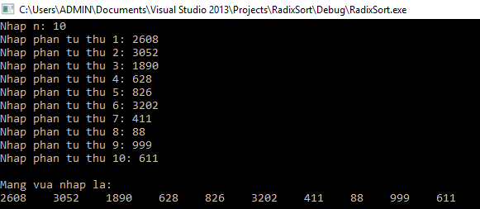

1. Tại j = 1 ứng với hàng đơn vị

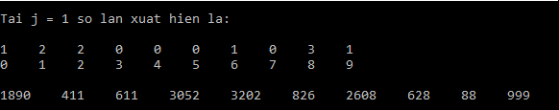

1. Tại j = 10 ứng với hàng chục

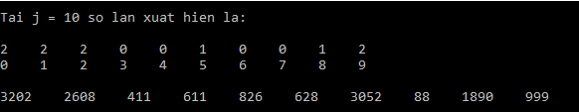

1. Tại j = 100 ứng với hàng trăm

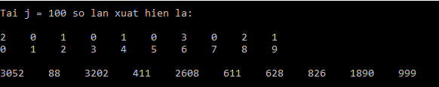

1. Tại j = 1000 ứng với hàng nghìn

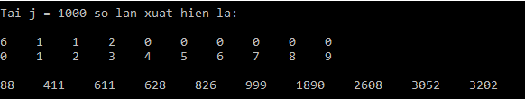

1. Kết quả

